MUNICIPIO : | CUENTA No. :
FECHA : | CLAVE CAT. :
MOVIMIENTO : | CTA. AFECTADA :
MANIFESTACIÓN CATASTRAL ÚNICA  MANIFESTACION CATASTRAL | TIPO PREDIO: [ ] URBANO [ ] RUSTICO
  FECHA : 25/08/2009 | CUENTA No. :
  MOVIMIENTO : | CLAVE CAT. :
   | CTA. AFECTADA :
   | MEMO No. :
 | CLAVE PROPIETARIO
 | [ ] PARTICULAR  [ ] ESTATAL | [ ] MUNICIPAL  [ ] FEDERAL


SECRETARÍA DE ADMINISTRACIÓN Y FINANZAS
DATOS DEL PROPIETARIO
APELLIDO PATERNO, APELLIDO MATERNO, NOMBRE COMPLETO |  |  |  |  |  |  |  |  |  |  | R.F.C. :
 |  |  |  |  |  |  |  |  |  |  | C.U.R.P. :
DOMICILIO ( CALLE Y NUMERO ) |  |  |  |  |  |  | UNIDAD, CONJUNTO HABITACION / FRACCIONAMIENTO
CORREO ELECTRÓNICO/TELÉFONO |  |  |  |  |  |  | COLONIA
COD. POSTAL | RANCHERIA / EJIDO |  |  |  |  |  | POBLACION / VILLA |  |  |  |  | MUNICIPIO
COOPROPIETARIOS ( APELLIDO PATERNO, APELLIDO MATERNO, NOMBRE COMPLETO ) |  |  |  |  |  |  |  |  |  |  | R.F.C. :
 |  |  |  |  |  |  |  |  |  |  | C.U.R.P. :
 |  |  |  |  |  |  |  |  |  |  | R.F.C. :
 |  |  |  |  |  |  |  |  |  |  | C.U.R.P. :
 |  |  |  |  |  |  |  |  |  |  | R.F.C. :
 |  |  |  |  |  |  |  |  |  |  | C.U.R.P. :
Vendedor(es) |  |  |  |  |  |  |  |  |  |  | R.F.C. :
 |  |  |  |  |  |  |  |  |  |  | C.U.R.P. :
DATOS DEL PREDIO
UBICACIÓN ( CALLE Y NUMERO )
UNIDAD, CONJUNTO HABITACIONAL / FRACCIONAMIENTO |  |  |  |  |  |  | COLONIA
COD. POSTAL | RANCHERIA / EJIDO |  |  |  |  |  | POBLACION / VILLA |  |  |  |  | MUNICIPIO
COLINDANTES
Al norte: __________________________________________________________________________________________________________________________
Al sur: ____________________________________________________________________________________________________________________________
Al este: ___________________________________________________________________________________________________________________________
Al Oeste: __________________________________________________________________________________________________________________________
Otros: _____________________________________________________________________________________________________________________________
__________________________________________________________________________________________________________________________________
SUP. TERRENO |  |  | VIAS DE COMUNICACIÓN ( PREDIO RUSTICO )  [ ] PAVIMENTADA [ ] TERRACERIA  [ ] CAMINO VECINAL [ ] OTROS, INDICAR |  |  | POBLACION PROXIMA ( PREDIO RUSTICO ) |  |  |  |  |  |  |  | TENENCIA DE  LA TIERRA  [ ] PROPIEDAD  [ ] EJIDAL  [ ] COMUN  [ ] POSESION
 |  |  |  |  |  | DISTANCIA KM.
SUP. CONSTRUCCION
USO DEL PREDIO |  |  |  | SERVICIOS PUBLICOS |  |  |  |  |  | CARACTERISTICAS DEL SUELO
[ ] HABITACIONAL  [ ] INDUSTRIAL  [ ] AGRICOLA  [ ] OTRO, INDICAR |  | [ ] COMERCIAL  [ ] GANADERO  [ ] BALDIO  [ ] RECREACION |  | [ ] AGUA  [ ] LUZ  [ ] TELOFONO | [ ] BANQUETA  [ ] ALUMBRADO  [ ] PAVIMENTO |  |  | [ ] DRENAJE  [ ] TRANSPORTE |  | ___% INUNDABLE  ___% POPAL  ___% CULTIVABLE |  |  | ___% DESNIVEL  ___% INCULTIVABLE  ___% OTROS NDICAR
 |  |  |  |  |  |  |  |  |  | Continúa al reverso de la hoja


DATOS DE LA CONSTRUCCION
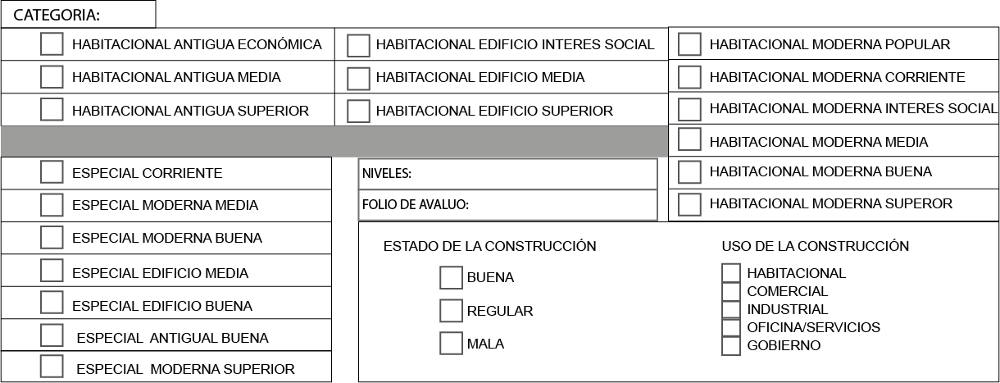

CARACTERISTICAS:

EDAD DE LA CONSTRUCCIÓN: ________

DATOS REG. PUBLICO |  |  |  |  |  | DATOS FISCALES
TIPO DE  ESCRITURA : | [ ] PUBLICA | [ ] TITULO PROP. EDO. |  |  |  |  | STATUS : [ ] VIGENTE [ ] EXENTO
TIPO DE  ESCRITURA : | [ ] TIT. AGRARIO | [ ] DERECHO POSESION
TIPO DE  ESCRITURA : | [ ] PRIVADA | [ ] TITULO PROP. FRAL. |  |  |  |  | INCREMENTO EN TERRENO : |  | % | V. TERRENO :
TIPO DE  ESCRITURA : | [ ] TITULO PROP. MPAL. |  |  |  |  |  | DEMERITO EN TERRENO : |  | % | V. CONST. :
NOTARIA No. : |  | No. REG. : |  |  |  |  | DEMERITO EN CONST. : |  | % | C. CAT. TOTAL :
NOMBRE DEL NOTARIO: |  | No. PRED. : |  |  |  |  | SEMESTRE DE REVALUACION: |  |  | FECHA DE VALUACIÓN CATASTRAL :
No. DE TITULO/ESCRITURA : |  | No. FOLIO REAL :
FECHA TITULO/ ESCRITURA: |  | FOLIO REAL ELECTRONICO:
MUNICIPIO : |  | VOLUMEN:

INFORMACION ADICIONAL
SE ANEXA A ESTA MANIFESTACION PLANO Y/O CONSTRUCCION Y AFIRMAMOS QUE TODA LA INFORMACION PROPORCIONADA ES VERAZ Y EN CASO CONTRARIO ACEPTAMOS QUE SE APLIQUE LAS SANCIONES CONTENIDAS EN EL ARTICULO 71 Y 72 DE LA LEY DE CATASTRO DEL ESTADO DE TABASCO EN VIGOR.
_______________________________________________
NOMBRE DEL MANIFESTANTE
_________________________, TABASCO A ______ DE ____________________ DE ____
_______________________________________
FIRMA DEL MANIFESTANTE

